Simulado de Matemática
Escola: __________________________ - 3º Ano
Prof. ______________________________
Nome: _____________________________

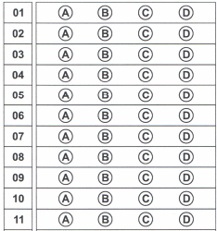

H17 ––––––––– QUESTÃO 01 ––––––––––
(SAEMS). O quadro abaixo mostra os pontos conquistados por quatro pilotos no campeonato de Fórmula Jovem.
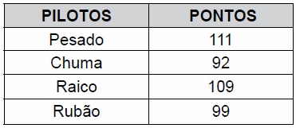
Quem ganhou esse campeonato?
A) Pesado.
B) Chuma.
C) Raico.
D) Rubão.

H15 ––––––––– QUESTÃO 02 ––––––––––
(SAEMS). Observe o calendário abaixo.
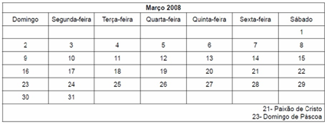O dia 19 de março de 2008 foi
A) quarta-feira.
B) quinta-feira.
C) sexta-feira
D) sábado.

H11 ––––––––– QUESTÃO 03 ––––––––––
(SAEMS). Rogério montou uma pipa, usando peças com figuras geométricas, como mostra o desenho abaixo.
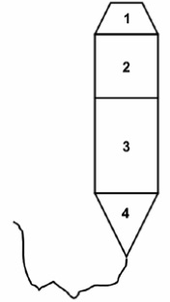
Nessa pipa, qual é a peça que tem a forma de triângulo?
A) Peça 1.
B) Peça 2.
C) Peça 3.
D) Peça 4.

H8 ––––––––– QUESTÃO 04 ––––––––––
(SAEMS). Veja a operação que Denise escreveu no quadro abaixo.
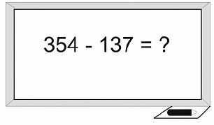
Qual é o resultado dessa operação?
A) 491
B) 481
C) 227
D) 217

H8 –––––––––– QUESTÃO 05 ––––––––––
(SAEMS). Observe a adição abaixo.
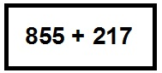
Qual é o resultado dessa adição?
A) 1 062
B) 1 072
C) 1 082
D) 1 092
H1 –––––––––– QUESTÃO 06 ––––––––––
(SAEMS). Abaixo está representado o corredor onde se localiza a sala de aula de Fabiana. Para chegar a sua sala de aula, ela deve subir a escada, seguir em frente pelo corredor e entrar na 2ª porta à esquerda.
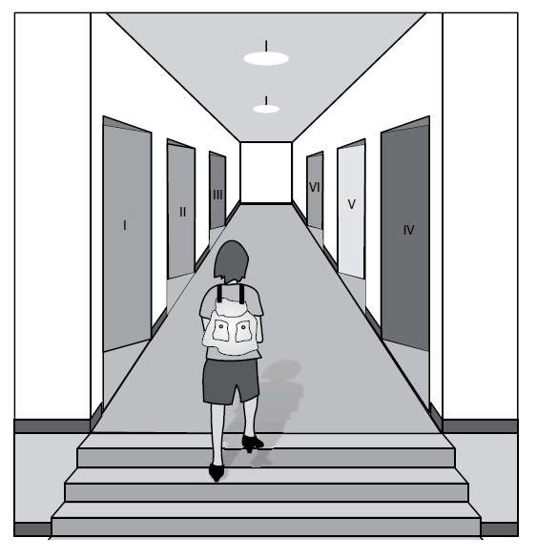
A sala de aula de Fabiana é a
A) I B) II C) V D) VI

H14 ––––––––– QUESTÃO 07 ––––––––––
(SAEMS). Cida foi ao banco e trocou uma nota de 50 reais por 10 moedas de 1 real e, o restante, por notas de 5 reais.
Quantas notas de 5 reais ela recebeu nessa troca?
A) 50
B) 10
C) 8
D) 5

H6 ––––––––– QUESTÃO 08 ––––––––––
(SAEMS). O álbum de Raul tem lugar para 93 figurinhas. Ele já colou 37.
Quantas figurinhas faltam para Raul completar esse álbum?
A) 46
B) 56
C) 64
D) 66

H11 –––––––––– QUESTÃO 09 ––––––––––
(SAEMS). Luma e Almir desenharam essas figuras geométricas.
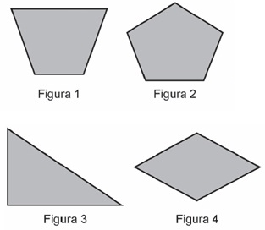
Qual dessas figuras é triângulo?
A) Figura 1
B) Figura 2
C) Figura 3
D) Figura 4

H1 ––––––––– QUESTÃO 10 ––––––––––
(SAEMS). Conte todas as bolas que a menina jogou.
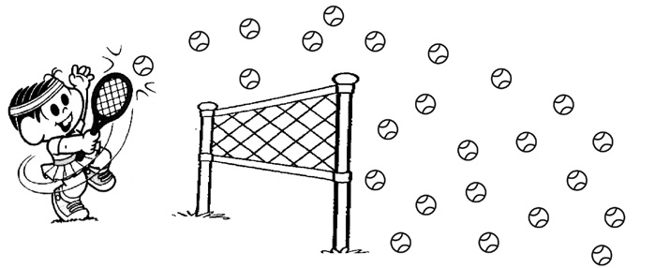
Quantas bolas ela jogou?
A) 20 bolas.
B) 23 bolas.
C) 24 bolas.
D) 28 bolas.

H15 ––––––––– QUESTÃO 11 ––––––––––
(SAEMS). Veja abaixo quantas horas está marcando o relógio de ponteiros.
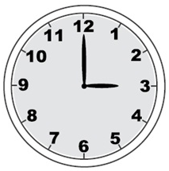
Qual relógio digital marca a mesma hora desse relógio de ponteiros?
